EB1/JI Quinta de Santo António
Ficha de Estudo do Meio
Data
Nome:

- Para que fins pode ser utilizada a água dos rios?

___________________________________________________________________________

___________________________________________________________________________

- Quais são os maiores rios portugueses?

___________________________________________________________________________

___________________________________________________________________________

- Que nome se dá a uma elevação com mais de 400 metros de altitude?

___________________________________________________________________________

- A zona mais montanhosa de Portugal fica a norte ou a sul do rio Tejo?

___________________________________________________________________________

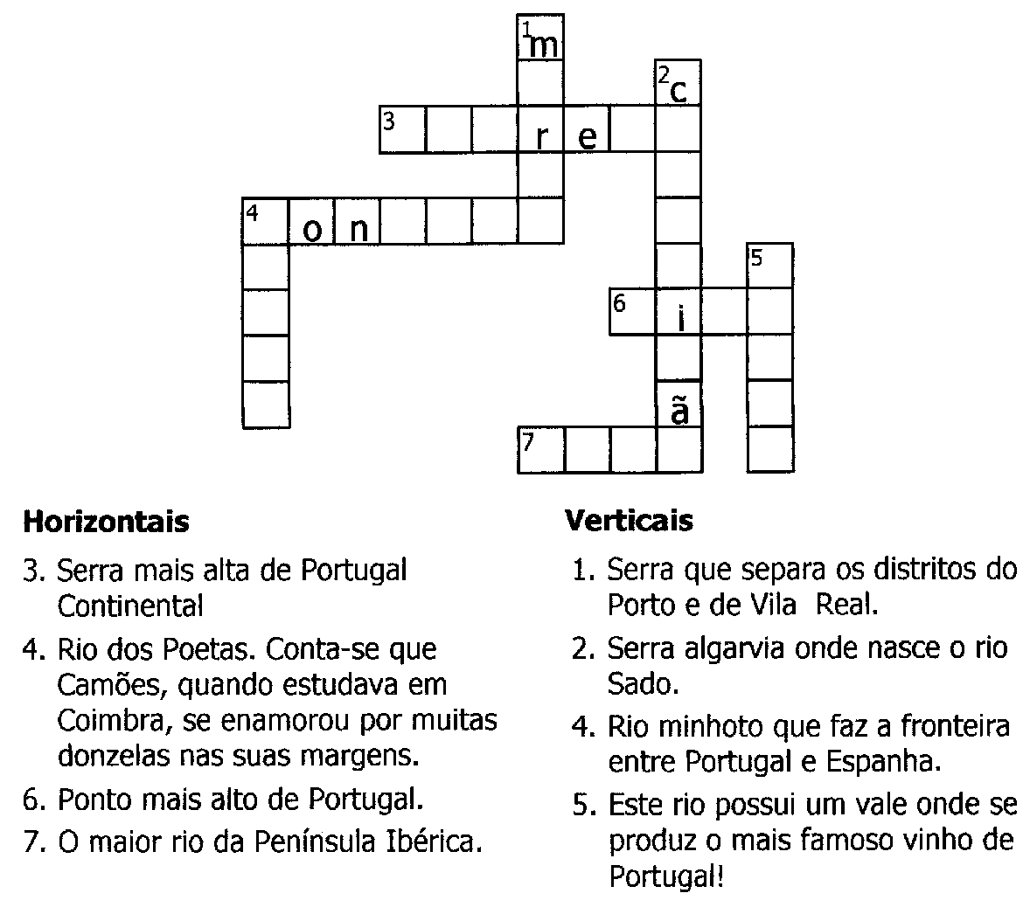
- Completa o crucigrama relativo aos rios e serras portuguesas.

